Đặc Tả Yêu Cầu Phần Mềm

cho

Quản Lý Bán Máy Tính

**Phiên bản 1.0 được phê chuẩn**

**Được chuẩn bị bởi Nhóm 1**

**Cao đẳng thực hành FPT Polytechnic**

**Ngày tạo ra bản đặc tả 17-09-2021**

**Mục Lục**

Theo dõi phiên bản tài liệu: 1

DANH SÁCH THÀNH VIÊN 1

GIẢNG VIÊN HƯỚNG DẪN 2

LỜI CẢM ƠN 3

TÓM TẮT NỘI DUNG DỰ ÁN 3

PHẦN 1: GIỚI THIỆU ĐỀ TÀI – HỆ THỐNG 4

1. Lý do chọn đề tài: 4

2. Quy ước của tài liệu 5

3. Bảng chú giải thuật ngữ 5

4. Mục tiêu của đề tài: 5

6. Bố cục tài liệu 6

7. Khảo sát 6

8. Khởi tạo và lập kế hoạch 9

9. Bối cảnh của sản phẩm 14

10. Các chức năng của sản phẩm 15

11. Đặc điểm người sử dụng 16

12. Môi trường vận hành 16

13. Các ràng buộc về thực thi và thiết kế 16

14. Các giả định và phụ thuộc 17

PHẦN 2: DATABASE 18

Sơ đồ ERD: 18

PHẦN 3: PHÂN TÍCH VÀ THIẾT KẾ 21

1. Mô hình Use Case 22

2. Mô hình Activity Diagram 25

3. Class Diagram 32

4. Mô hình Sequence Diagram 33

5. Thiết kế giao diện 33

PHẦN 4: CÁC CHỨC NĂNG 34

1. Tính năng số 1 34

2. Tính năng số 2 tương tự nội dung như tính năng 1 (và còn tiếp)……. 34

PHẦN 5: CÁC PHI CHỨC NĂNG 34

1. Yêu cầu về tính sẵn sàng 34

2. Yêu cầu về an toàn 34

3. Yêu cầu về bảo mật 34

4. Các đặc điểm chất lượng phần mềm 34

5. Các quy tắc nghiệp vụ 34

PHẦN 6: KIỂM THỬ 34

PHẦN 7: TỔNG KẾT 36

1. Thời gian phát triển dự án 36

2. Mức độ hoàn thành dự án 36

3. Những khó khăn rủi ro gặp phải và cách giải quyết 36

4. Những bài học rút ra sau khi làm dự án 36

5. Kế hoạch phát triển trong tương lai 36

PHẦN 8: YÊU CẦU KHÁC 36

# Theo dõi phiên bản tài liệu:

|  |  |  |  |
| --- | --- | --- | --- |
| **Tên** | **Ngày** | **Lý do thay đổi** | **Phiên bản** |
| Phần mềm Quản Lý Bán Máy Tính. | 25/02/2021 | Không thay đổi | 1.0 |
|  |  |  |  |

# 

# 

# 

# DANH SÁCH THÀNH VIÊN

|  |  |  |  |  |  |
| --- | --- | --- | --- | --- | --- |
| STT | Họ & Tên | Mã Sinh Viên | Ngành học | Số Điện Thoại | Email |
| 1 | Nguyễn Văn Kiều | PH14806 | UDPM |  | kieunvph14806@fpt.edu.vn |
| 2 | Lê Hoàng Nhất (**không làm đòi có điểm**) | PH13941 | UDPM | 0392627200 | nhatlhph13941@fpt.edu.vn |
| 3 | Vũ Thị Huyền | PH17141 | UDPM |  | huyenvtph17141@fpt.edu.vn |
| 4 | Vũ Thị Mai Lan | PH13907 | UDPM |  | lanvtmph13097@fpt.edu.vn |
| 5 | Lã Văn Thọ | PH13911 | UDPM |  | tholvph13911@fpt.edu.vn |
| 6 | Bùi Quang Hiếu | PH13812 | UDPM | 0395962002 | hieubqph13812@fpt.edu.vn |
| 7 | Ma Thế Đạt | PH13621 | UDPM |  | datmtph13621@fpt.edu.vn |

# GIẢNG VIÊN HƯỚNG DẪN

**Họ và tên:** Thầy Nguyễn Anh Dũng  
**Cơ quan công tác:** Trường CĐ FPT Polytechnic.  
**Điện thoại:** **Email:** dungna29@fe.edu.vn  
**Ý kiến nhận xét, đánh giá của cán bộ hướng dẫn:**

………………………………………………………………………………………….

………………………………………………………………………………………….

………………………………………………………………………………………….

………………………………………………………………………………………….

………………………………………………………………………………………….

………………………………………………………………………………………….

………………………………………………………………………………………….

………………………………………………………………………………………….

………………………………………………………………………………………….

………………………………………………………………………………………….

………………………………………………………………………………………….

………………………………………………………………………………………….

………………………………………………………………………………………….

|  |  |
| --- | --- |
| **Giáo viên hướng dẫn**  *(Ký và ghi rõ họ tên)* | **Xác nhận của Bộ Môn**  (Ký và ghi rõ họ tên) |
|  |  |

# LỜI CẢM ƠN

# TÓM TẮT NỘI DUNG DỰ ÁN

Trong suốt thời gian học tập và rèn luyện tại Trường Cao đẳng FPT Polytechnic Hà Nội cho đến nay, chúng em đã nhận được rất nhiều sự quan tâm, giúp đỡ của quý thầy cô và bạn bè. Với lòng biết ơn sâu sắc và chân thành nhất, nhóm em xin gửi đến tất cả thầy cô ngành Công nghệ thông tin - Ứng dụng phần mềm nói chung và thầy Nguyễn Anh Dũng nói riêng. Thầy đã cùng với tri thức và tâm huyết của mình để truyền đạt vốn kiến thức quý báu cho chúng em trong các tiết học trên lớp và suốt quãng thời gian học tập tại trường cho đến nay.

Đặc biệt trong kỳ học này nhà trường cùng với các thầy giáo, cô giáo trong ngành Công Nghệ Thông Tin đã tổ chức giảng dạy cho chúng em tiếp cận với môn học Nhập Môn Kỹ Thuật Phần Mềm (SOF102). Với môn học này thầy đã đưa ra cho chúng em những các đề tài dự án khác nhau để cho chúng em học tập nghiên cứu và tìm tòi để trau dồi những kiến thức để hoàn thiện bản thân mình hơn. Trong môn học này nhóm chúng em đã chọn đề tài “Quản Lý Bán Máy Tính” và được thầy tận tâm hướng dẫn cho chúng em trong từng buổi học trên lớp cũng như những buổi nói chuyện, thảo luận về đề tài mà chúng em chọn để làm, nghiên cứu với mong muốn đem lại những điều tốt nhất cho bản thân những người dùng, cũng như đem lại quyền lợi cao cho các doanh nghiệp lớn.

Một lần nữa chúng em xin cảm ơn sâu sắc đến thầy Nguyễn Anh Dũng riêng và cũng như tất cả các thầy giáo, cô giáo trong ngành công nghệ thông tin nói chung đã trực tiếp hướng dẫn nhóm chúng em trong đề tài “Quản Lý Bán Máy Tính” vừa qua, để nhóm chúng em có một bài báo cáo này để hoàn thành kỳ học của mình. Em xin chúc thầy cô có nhiều sức khỏe và tâm huyết với nghề, đặc biệt chúng em chúc thầy Nguyễn Anh Dũng target 5k$/tháng trong 2 năm tới.

# GIỚI THIỆU ĐỀ TÀI – HỆ THỐNG

## Lý do chọn đề tài:

Chúng ta có thể thấy được sự phát triển mạnh mẽ của ngành Công nghệ thông tin trong thế kỷ 21. Công nghệ thông tin (CNTT) đã và đang thay đổi thế giới một cách nhanh chóng và từng bước kéo nền tri thức của nhân loại sát lại gần nhau hơn. Đó là nhờ việc phát triển hệ thống các ứng dụng cũng như các trang thiết bị vật tư máy tính trên toàn thế giới. Người sử dụng máy tính cũng từ đó ngày càng gia tăng. Dẫn đến việc mua bán máy tính với số lượng ngày càng lớn. Nên việc quản lý số lượng nhập, bán, kiểm tra số lượng hàng tồn … đang thực hiện thông qua excel của các cửa hàng, doanh nghiệp gặp nhiều khó khăn. Thấy được điều đó nên chúng em quyết định chọn đề tài “Quản lý bán máy tính” nhằm giúp các cửa hàng, doanh nghiệp tiết kiệm thời gian và công sức, đặc biệt giảm sai sót trong quá trình quản lý với số lượng lớn. Mà con người rất khó quản lý khi dùng những phương pháp thủ công.

## Quy ước của tài liệu

|  |  |  |  |  |
| --- | --- | --- | --- | --- |
|  | **Font chữ** | **Kích thước chữ** | **Khoảng cách giữa các dòng** | **Căn lề** |
| **Heading 1** | Times New Roman | 18 |  | Trái |
| **Heading 2** | Times New Roman | 16 |  | Trái |
| **Heading 3** | Times New Roman | 14 |  | Trái |
| **Nội dung** | Times New Roman | 12 | 1.15 | Đều 2 bên |

## Bảng chú giải thuật ngữ

|  |  |
| --- | --- |
| **Thuật ngữ** | **Giải thích** |
| Database, CSDL | Là một tập hợp các dữ liệu có tổ chức, thường được sử dụng lưu trữ và truy cập điện tử từ hệ thống máy tính |
| Java | Là một ngôn ngữ lập trình hướng đối tượng |
| SQL Server | Là một hệ quản trị cơ sở dữ liệu quan hệ được phát triển bởi Microsoft |
| ERD | Là mô hình thực thể kết hợp hay còn được gọi là thực thể liên kết |
| Use case | Mô tả sự tương tác đặc trưng giữa người dùng bên ngoài vào hệ thống |
| NF | Các kiểu chuẩn hóa dữ liệu |

## Mục tiêu của đề tài:

Với việc quản lý công việc diễn ra ngày một nhiều trên giấy, khối lượng dữ liệu ngày càng lớn cho nên phần mềm quản lý bán may tính ra đời nhằm mục đích giúp cho các công ty quản lý những thông tin sản phẩm, nhân viên một cách đơn giản, hiệu quả và nhanh chóng. Vì thế mục tiêu đề tài quản lý bán máy tính của bọn em sẽ giúp cho các doanh nghiệp giải quyết một số vấn đề thiết yếu sau:

* Giúp nhân viên tư vấn thực hiện xây dựng PC cho khách hàng.
* Giúp công ty quản lý thông tin nhân viên, khách hàng.
* Giúp công ty quản lý kho hàng.
* Giúp công ty tăng hiệu suất và giảm chi phí vận hành.

1. **Phạm vi đề tài:**

Trong phạm vi đề tài quản lý bán máy tính chúng em sẽ giải quyết được vấn đề của bài toán về xây dựng cấu hình máy tính, quản lý bán hàng, quản lý kho. Ngoài ra còn để giúp các công ty quản lý các thông tin một cách nhanh chóng và chính xác, dễ dàng thực hiện được các công việc trong khi làm. Đồng thời phục vụ cho các nhân viên trong công ty bán máy tính có thể quản lý thống kê, kiểm soát số lượng hàng hóa khi nhập của cửa hàng, giúp tăng hiệu suất công việc và giảm thiểu sức người.

## Bố cục tài liệu

**Phần I: GIỚI THIỆU ĐỀ TÀI HỆ THỐNG** - Trang bìa dự án, thành viên nhóm dự án, mục lục, theo dõi phiên bản dự án, nhận xét của giảng viên hướng dẫn, lời cảm ơn, tóm tắt nội dung dự án.

**Phần II: DATABASE** - Thiết kế cơ sở dữ liệu (database). Xác định thực thể, các mô hình sơ đồ của cơ sở dữ liệu như ER, ERD và chuẩn hóa CSDL.

**Phần III: PHÂN TÍCH VÀ THIẾT KẾ** - Phân tích các yêu cầu nghiệp vụ và thiết kế giao diện phần mềm.

**Phần IV: CÁC CHỨC NĂNG** - Mô tả các chức năng có trong hệ thống.

**Phần V: CÁC PHI CHỨC NĂNG** - Chỉ ra những quy định về tính chất và ràng buộc cho hệ thống.

**Phần VI: KIỂM THỬ** - Kiểm thử phần mềm.

**Phần VII: TỔNG KẾT** - Khái quát toàn bộ dự án để có sự đánh giá và rút ra những kết luận chung.

**Phần VIII: CÁC YÊU CẦU KHÁC** - Các yêu cầu khác và dự định trong tương lai.

## Khảo sát

|  |  |
| --- | --- |
| Hình thức khảo sát | Gọi Điện thoại |
| Đối tượng khảo sát | Khảo sát cửa hàng linh kiện bán máy tính của anh: Nguyễn Văn Công  Địa chỉ: 236 Nguyễn Trãi, Thanh Xuân, Hà Nội  Hottline: 0382802345 - 03695762314 |
| Khảo sát CÔNG TY TNHH MÁY TÍNH NGUYỄN CÔNG  Địa chỉ: Số 377 - 379 Trương Định, Tương Mai, Hoàng Mai, Hà Nội  Hottline: 08228333363 - 0395295923 |
| Người lên kế hoạch khảo sát | Bùi Quang Hiếu  Nguyễn Văn Kiều |
| Người thực hiện khảo | Nguyễn Văn Kiều |
| Thời gian khảo sát | 17/09/2021 - 21/09-2021 |
| Kế hoạch Khảo sát | Cả nhóm họp để đưa ra các câu hỏi nhằm mục đích xây dựng các chức năng chính, các chức năng cần thiết. Sau đó đi khảo sát tại các cửa hàng, showroom kinh doanh về linh kiện máy tính. |
| Mục đích của khảo sát | * Tham khảo hệ thống và chức năng quản lý bán hàng của các cửa hàng trên. * Xây dựng và tối ưu các chức năng của app bán máy tính và linh kiện máy tính. * Tìm hiểu và xây dựng thêm chức năng hữu ích mới. |

|  |  |
| --- | --- |
| **Người phỏng vấn Khảo sát showroom công ty TNHH Nguyễn Văn Công** | |
| **Câu hỏi** | **Câu trả lời** |
| Câu hỏi 1: Thưa anh, hiện tại thì cách sắp xếp máy tính và các thiết bị của cửa hàng mình như thế nào, anh giải quyết như nào với trường hợp máy tính và linh kiện bị lỗi? | * Hiện tại bên mình sắp xếp theo từng kệ và phân theo các nhóm khác nhau. * Còn về các thiết bị bị lỗi thì bên mình sẽ kiểm kê ra rồi để ở một vị trí riêng và sau đó bên mình sẽ báo lại với nhà sản xuất. |
| Câu hỏi 3: Thưa anh, quy trình bảo hành của hàng hoạt động như nào. | * Nếu sản phẩm trong thời gian bảo hành kỹ thuật viên kiểm tra, nếu do lỗi cửa người dùng ví dụ: chảy nổ, ẩm mốc, nước vào… thì sẽ không được bảo hành, còn lại không sẽ được bảo hành ngay lặp tức. * Nếu sản phẩm trong thời gian bảo hành mà công ty ngừng kinh doanh sản phẩm đó thì công ty sẽ gửi lên hãng bảo hành hộ. |
| Câu hỏi 4: Thưa anh, anh quản lý thu chi tại của hàng như thế nào. | * Bên mình sẽ thông kê các khoản thu chi theo từng tháng của năm để báo cáo cho giám đốc. |
| Câu hỏi 5: “Thưa anh, khi quản lý bán máy tính và linh kiện chúng ta cần quản lý những thông tin gì? Và quản lý tồn kho như nào? | * Bên mình sẽ quản lý theo mã hàng, số lượng của mã hàng đó trong kho. Và thông kê số lượng hàng tồn kho để báo cáo cho giám đốc. |

**Kết luận của khảo sát**

Dựa vào khảo sát nhóm chúng em đã xây dựng được một app “Quản lý bán máy tính và linh kiện máy tính” như sau:

* Phần mềm được xây dựng phù hợp với những cửa hàng bán máy tính và linh kiện máy tính, các đối tượng sử dụng phần mềm được hướng đến là nhân viên và chủ cửa hàng.
* Các chức năng được thiết kế theo nhu cầu chung của các cửa hàng và cũng tuân theo những nghiệp vụ về mặt hàng kinh doanh máy tính.
* Hàng ngày các quản lý kiểm tra các mã của máy tính và linh kiện trong kho xem số lượng ra sao. Việc làm này diễn ra dựa trên việc vào kho. Kiểm tra các hóa đơn nhập, tạo lập các hóa đơn nhập các thiết bị máy tính.

Quản Lý Bán Máy Tính Và Linh Kiện:

* Chức năng quản lý sản phẩm: Lúc đầu nhấn vào thì hiển thị form quản lý sản phẩm. Trong form sản phẩm sẽ hiển thị ra 2 chức năng đó là chức năng xem sản phẩm và chức năng thêm sản phẩm.

Trong chức năng xem sản phẩm có phương thức xóa sản phẩm: Khi người dùng muốn xóa một sản phẩm thì kích vào sản phẩm đó để xóa đi.

Chức năng thêm sản phẩm: khi người dùng muốn thêm sản phẩm thì phải điền đầy đủ thông tin.

* Chức năng năng quản lý xuất nhập kho: Khi ấn vào thì sẽ hiển thị ra form .Sau đó sẽ xảy ra 2 trường hợp là xuất kho và nhập kho.Nhập kho sẽ gửi yêu cầu,kiểm hàng.Nếu kiểm kiểm hàng không đạt thì sẽ dừng và không nhập hàng đó nữa.Nếu đạt thì sẽ kiểm phiếu và ký đơn hàng đó.Xong sẽ lưu lại những thông tin vào kế toàn và kết thúc.Còn xuất kho có 2 yêu cầu sẽ sảy ra đồng thời hai yêu cầu đó là mua hàng và trả hàng.Nếu mua hàngthì sẽ kiểm tra số lượng hàng trong kho nếu không còn thì sẽ kết thúc.Còn nếu còn thì sẽ lập phiếu và ký đơn.Xong lưu lại rồi cập nhập thông tin vào sổ kế toán và lưu lại.
* Chức năng thu chi: Sẽ hiển thị form và trong quản lý thu chi sảy ra 2 trường hợp thu và chi.Tiếp đó thì sẽ lập phiếu sau đó duyệt .Nếu mà không được thông qua thì sẽ quay lại thiết lập phiếu thu và phiếu chi.Còn nếu được duyệt thì sẽ ký, lập phiếu ,lưu lại thông tin của phiếu thu và phiếu chi.
* Chức năng bảo hành: Sẽ có 2 chức năng đó là lưu chữ bảo hành và thêm bảo hành. Trong lưu trữ bảo hành sẽ hiển thị danh sách những người đã từng bảo hành.Thêm bảo thành nếu thành công thì sẽ gửi gmail cho khách hàng còn ngược lại sẽ không gửi và quay ngược lại.
* Chức năng xây dựng cấu hình: Hiển thị các thông tin sản phẩm sau đó nếu mua thì sẽ chọn các sản phẩm đó. Tiếp đó khi chọn xong các sản phẩm thì sẽ hiển thị số tiền cần thanh toán.Nếu muốn thay đổi sản phẩm cần mua thì sẽ quay lại các bước ban đầu.
* Chức năng báo cáo bán hàng: Sẽ báo cáo sẽ báo cho giám đốc về doanh thu số lượng bán theo hàng tháng.
* Chức năng lập hóa đơn: Khi mà khách hàng đến mua hàng thì sẽ lập hóa đơn bên trong hóa đơn thì sẽ có thông tin chi tiết của sản phẩm. Nếu mà hóa đơn đó được khách hàng chấp thuận thì sẽ tiến hành in hóa đơn sẽ lưu lại vào hệ thống.Còn không thì sẽ quay lại xóa hoặc sửa.
* Chức năng hàng tồn: Kiểm tra hàng tồn thì nhập mã nếu sản phẩm đó tồn tài thì sẽ hiển thị danh sách các sản phẩm theo mã hàng. Nếu không thì sẽ đưa ra thông báo và quay lại .

## Khởi tạo và lập kế hoạch

* 1. **Khởi tạo dự án**
     1. **Các hoạt động**

Đội ngũ ban đầu hệ thống:

|  |  |  |
| --- | --- | --- |
| STT | Họ Tên | Chức vụ |
| 1 | Nguyễn Văn Kiều | Leader |
| 2 | Bùi Quang Hiếu | Developer |
| 3 | Lã Văn Thọ | Developer |
| 4 | Lê Hoàng Nhất | Developer |
| 5 | Ma Thế Đạt | Developer |
| 6 | Vũ Thị Mai Lan | Tester |
| 7 | Vũ Thị Huyền | Tester |

* Các nguyên tắc quản lý trong dự án:
* Vắng, bỏ họp không lý do (100.000VND)
* Chậm tiến độ không có lý do (100.000VND)
* Đi muộn (50.000VND)
* Bắt đầu: 17/09/2021 => Kết thúc: 25/10/2021

|  |  |  |  |  |  |  |  |
| --- | --- | --- | --- | --- | --- | --- | --- |
| **Mã Task** | **Tên Task** | **Mã Task con** | **Tên Task con** | **Số ngày** | **Ngày bắt đầu** | **Ngày kết thức** | **Người làm** |
| TK01 | SRS | TK01.1 | Khảo sát yêu cầu dự án | 4 | 17/9/2021 | 20/9/2021 | Nhất, Đạt, Huyền, Lan, Thọ |
| TK01.2 | Phân tích mô hình và yêu cầu | 1 | 20/9/2021 | 20/9/2021 | Kiều, Hiếu, Thọ |
| TK01.3 | Thiết kế use case diagram | 2 | 21/9/2021 | 22/9/2021 | Lan, Huyền |
| TK01.4 | Đặc tả use case | 2 | 21/9/2021 | 22/9/2021 | Hiếu |
| TK02 | Thiết kế CSDL | TK02.1 | Thiết kế ERD | 2 | 23/9/2021 | 24/9/2021 | Kiều, Thọ, Hiếu |
| TK02.2 | Thiết kế database | 11 | 25/9/2021 | 25/9/2021 | Hiếu, Nhất, Đạt |
| TK03 | Thiết kế giao diện | TK03.1 | Giao diện đăng nhập | 1 | 26/9/2021 | 26/9/2021 | Nhất |
| TK03.2 | Giao diện nhập xuất kho | 1 | 26/9/2021 | 26/9/2021 | Thọ |
| TK03.3 | Giao diện quản lý sản phẩm | 1 | 27/9/2021 | 27/9/2021 | Hiếu |
| TK03.4 | Giao diện bảo hành | 1 | 27/9/2021 | 27/9/2021 | Đạt |
| TK03.5 | Giao diện xây dựng cấu hình | 2 | 27/9/2021 | 28/9/2021 | Kiều |
| TK03.6 | Giao diện báo cáo bán hàng | 1 | 28/9/2021 | 28/9/2021 | Nhất |
| TK03.7 | Giao diện lập hóa đơn | 1 | 28/9/2021 | 28/9/2021 | Thọ |
| TK04 | Giao diện báo cáo tồn kho |  |  | 1 | 29/9/2021 | 29/9/2021 | Hiếu |
| TK05 | Giao diện tổng hợp thu chi |  |  | 1 | 29/9/2021 | 29/9/2021 | Đạt |
| TK06 | Mô tả thư viện tiện ích |  |  | 2 | 30/9/2021 | 31/9/2021 | Huyền, Lan |
| TK07 | Lập trình nghiệp vụ | TK07.1 | Code chức năng đăng nhập | 2 | 1/10/2021 | 2/10/2021 | Nhất |
| TK07.2 | Code chức năng nhập xuất kho | 3 | 1/10/2021 | 3/10/2021 | Thọ |
| TK07.3 | Code chức năng quản lý sản phẩm | 3 | 4/10/2021 | 6/10/2021 | Kiều |
| TK07.4 | Code chức năng bảo hành | 2 | 7/10/2021 | 8/10/2021 | Đạt |
| TK07.5 | Code chức năng xây dựng cấu hình | 5 | 9/10/2021 | 13/10/2021 | Hiếu |
| TK07.6 | Code chức năng báo cáo bán hàng | 3 | 13/10/2021 | 15/10/2021 | Thọ |
| TK07.7 | Code chức năng lập hóa đơn | 3 | 13/10/2021 | 15/10/2021 | Hiếu |
| TK07.8 | Code chức năng báo cáo tồn kho | 3 | 16/10/2021 | 18/10/2021 | Đạt |
| TK07.9 | Code chức năng tổng hợp thu chi | 2 | 19/10/2021 | 20/10/2021 | Nhất |
| TK08 | Kiểm thử | TK08.1 | Xây dựng kịch bảng kiểm thử | 2 | 21/10/2021 | 23/10/2021 | Huyền, Lan |
| TK08.2 | Thực thi, đánh giá kết quả | 2 | 24/10/2021 | 24/10/2021 | Huyền, Lan |
| TK09 | Đóng gói & triển khai | TK09.1 | Đóng gói sản phẩm | 1 | 25/10/2021 | 25/10/2021 | Hiếu |
| TK09.2 | Triển khai sản phẩm | 1 | 25/10/2021 | 25/10/2021 | Hiếu |

* + 1. **Xác định Đối tượng sử dụng hệ thống**

Dựa vào khảo sát đã xác định những đối tượng sử dụng hệ thống gồm:

* Nhân viên kho sẽ quản lý nhập khoi với quản lý sản phẩm
* Nhân viên kỹ thuật sẽ quản lý sản phẩm, xây dựng cấu hình và bảo hành
* Nhân viên bán hàng sẽ quản lý sản phẩm, báo cáo bán hàng và lập hóa đơn
* Nhân viên kế toán sẽ quản lý sản phẩm, lập hóa hơn, báo cáo tồn kho, tổng hợp thu chi
  + 1. **Phương pháp phát triển phần mềm**
* Dựa vào phần khảo sát thì dự án quản lý bán máy tính và linh kiện bán máy tính của chúng em sẽ được phát triển dựa trên phương pháp mô hình Agile.
* Mô hình Agile:

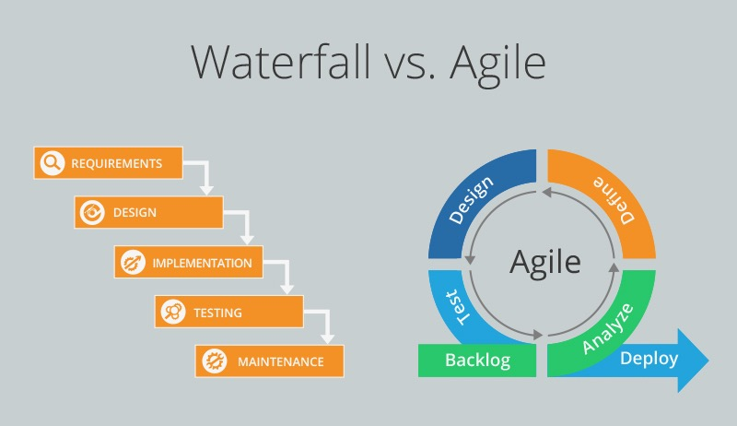

Hình 1: Mô hình Agile

* **Agile software development** hay **Agile programming** Phát triển phần mềm linh hoạt hoặc Lập trình linh hoạt – là tập hợp các nguyên lý của các mô hình phát triển phần mềm linh hoạt và nhanh chóng.
* **Ưu Điểm:**
* Cách tiếp cận này mang lại lợi ích cho các dự án có mục tiêu linh hoạt có thể trải qua thay đổi tầm trung.
* Là tập hợp các nguyên lý của các mô hình phát triển phần mềm linh hoạt và nhanh chóng.
* Giảm thời gian cần thiết để tận dụng một số tính năng của hệ thống Kết quả cuối cùng là phần mềm chất lượng cao trong thời gian ít nhất có thể và sự hài lòng của khách hàng.
* **Nhược Điểm:**
* Không phù hợp với những dự án lớn, và với những dự án đã có những nguyên tắc cố định
* Thời hạn và chi phí của dự án rất khó thông báo và tất cả các bên liên quan cũng phải dành thời gian để tham gia tích cực vào tiến độ hàng ngày.

Vì thế chúng em chọn phương pháp này vì nó là một phương pháp phát triển linh hoạt, cho phép thay đổi được thực hiện trong các yêu cầu phát triển dự án ngay cả khi kế hoạch ban đầu đã được hình thành. Đồng thời phương pháp này phát triển rất nhanh theo một cách tiếp cận vì nó thường phất triển lặp lại theo các giai đoạn phát triển phần mềm khác nhau. Tuy nhiên phát triển theo mô hình Agile hợp với các mô hình nhỏ.

* + 1. **Đánh giá tính khả thi của dự án**

Dựa vào khảo sát cho thấy nhu cầu sử dụng máy tính, linh kiện ngày càng tăng cao, các sản phẩm máy tính, linh kiện ngày càng nhiều mẫu mã, chức năng đa dạng nên việc mua bán, quản lý của các công ty, cửa hàng gặp nhiều khó khăn. Dự án ra đời giúp cho người quản lý có cái nhìn tổng thể mà chi tiết thông tin sản phẩm được lưu trữ đầy đủ, các thông tin mua bán, nhập hàng, xuất hàng và thu chi một cách chính xác, rõ ràng, nhằm nâng cao hiệu quả làm việc, tiết kiệm sức làm việc, giảm thiểu những sai sót không đáng có.

## Bối cảnh của sản phẩm

Ngày nay, ngành Công nghệ thông tin phát triển rất nhanh chóng, ứng dụng ngày càng rộng rãi trong cuộc sống và trong các công tác quản lý của các công ty, bệnh viện, trường học… Đặc biệt là trong việc quản lý bán hàng. Nó có tác dụng thiết thực đối với đời sống con người, giúp cho người quản lý có cái nhìn tổng thể mà chi tiết thông tin được lưu trữ đầy đủ, cập nhật hàng ngày, nâng cao hiệu quả làm việc, tiết kiệm sức làm việc. Chính vì vậy máy tính và linh kiện máy tính trên thị trường và các thiết bị điện tử là rất nhiều, cùng với rất nhiều chủng loại và nguồn gốc xuất xứ. Với niềm đam mê tìm hiếu những vấn đề liên quan đến chuyên ngành học tập Công nghệ thông tin của mình, chúng em đã quyết định chọn đề tài quản lý bán hàng: linh kiện máy tính.

Để đáp ứng được những nhu cầu đó, nhóm chúng em đã tạo ra một app quản lý bán máy tính và linh kiện nhằm góp phần tăng hiệu suất công việc, tiết kiệm thời gian và hỗ trợ cho các công ty doanh nghiệp lưu trữ thông tin một cách đầy đủ, chính xác.

## Các chức năng của sản phẩm

Hình 2: Các chức năng

Dựa vào phần khỏa sát thì nhóm chúng em với đề tài quản lý bán máy tính đã đưa ra 3 chức năng chính như sau:

* Chức năng quản lý sản phẩm.
* Chức năng quản lý xuất, nhập kho.
* Chức năng xây dựng cấu hình máy tính.
* Chức năng bảo hành.
* Chức năng báo cáo bán hàng.
* Chức năng lập hóa đơn.
* Chức năng báo cáo tồn kho.
* Chức năng tổng hợp thu chi.

## Đặc điểm người sử dụng

Dựa vào khảo sát chúng em đưa ra được đặc điểm của người sửa dụng như sau:

* **Kế toán**: Kiểm tra, giám sát các khoản thu, khoản chi, nhập kho, xuất kho, kiểm kê hàng tồn có trong kho. Báo cáo doanh thu.
* **Bộ phận quản lý kho**: Có trách nhiệm cập nhật hàng ngày các linh kiện trong kho.
* **Bộ phận bán hàng**: Tư vấn cho khách hàng để khách hàng đến trực tiếp cửa hàng hoặc khách hàng có thể sử dụng app để đăng kí mua sản phẩm. Khi có đơn hàng thì báo cho bên kế toán để nhập xuất hóa đơn.
* **Bộ phận kỹ thuật kỹ thuật**: Có trách nhiệm tiếp nhận khách hàng đến bảo hàng, dựng lên những bộ PC trong các tầm giá khác nhau. Có thể phối hợp với bộ phận kinh doanh trong việc tư vấn khách hàng lựa chọn linh kiện hoặc máy tính sao cho phù hợp.

## Môi trường vận hành

Dựa vào phần khảo sát thì dự án quản lý bán máy tính của nhóm chúng em sẽ sử dụng môi trường vận hành như sau:

* **Ngôn ngữ lập trình:** Hệ thống được xây dựng trên nền Java Swing với ngôn ngữ Java. Cơ sở dữ liệu của hệ thống sử dụng CSDL Microsoft SQL Server 2008+
* **Yêu cầu phần cứng**:
* CPU: core i5 thế hệ 5 trở lên.
* RAM: ít nhất 4GB.
* Đĩa cứng (ổ C:): Tối thiểu trống 1GB.
* Hệ điều hành: Window XP trở lên.

## Các ràng buộc về thực thi và thiết kế

Dựa vào phần khảo sát thì dự án quản lý bán máy tính của nhóm chúng em đưa ra các ràng buộc về thực thi và thiết kế sau:

* Ngôn ngữ lập trình: Java.
* Cơ sở dữ liệu: CSDL Microsoft SQL Server 2008+
* Ràng buộc thực tế:
* Kích thước của CSDL đủ lớn để lưu trữ thông tin khi sử dụng, dễ dàng nâng cấp về sau.
* Bàn giao sản phẩm đúng thời gian và địa điểm thích hợp.
* Phần mềm chạy trên nền Windows, MacOS và Linux.

## Các giả định và phụ thuộc

Để sử dụng được app thì bắt buộc thiết bị truy cập phải có trình duyệt và có thể truy cập được vào mạng internet. Ví dụ như:

* Máy tính bắt buộc phải kết nối mạng Lan cục bộ.
* Phần mềm hỗ trợ sao lưu hệ thống theo thời gian định sẵn.
* Có thể tích hợp và sử dụng các nguồn dữ liệu khác.

# DATABASE

## Sơ đồ ERD:

Hình 3: Sơ đồ ERD

* **Mô Tả ERD**

|  |  |  |  |  |
| --- | --- | --- | --- | --- |
| **Tên Bảng** | **Tên cột** | **Kiểu dữ liệu** | **Ràng buộc** | **Mô tả** |
| Nhan_Vien | MaNV | Varchar(10) | PK ,not null | Mã nhân viên |
| HoTen | Nvarchar(50) | Not null | Họ tên |
| GioiTinh | Bit | Default 0 | 0 là nam, 1 là nữ |
| SDT | Nvarchar(15) | Not null | Số điện thoại |
| NgaySinh | Date | Not null | Ngày sinh |
| DiaChi | Nvarchar(100) | Not null | Địa chỉ |
| Chuc_Vu | MaChucVu | Varchar(10) | PK, Not null | Mã chức vụ |
| TenChucVu | Nvarchar(50) | Not null | Tên chức vụ |
| Nhan_Vien_Has  _Chuc_Vu | MaNV | Varchar(10) | PK ,not null | Mã nhân viên |
| MaChucVu | Varchar(10) | PK, Not null | Mã chức vụ |
| Khach_Hang | MaKH | Varchar(10) | PK,not null | Mã Khách hàng |
| TenKH | Nvarchar(50) | Not null | Tên khách hàng |
| SDT | Nvarchar(15) | Not null | Số điện thoại |
| DiaChi | Nvarchar(100) | Not null | Địa chỉ |
| Hoa_Don | MaHoaDon | varchar(10) | PK,not null | Mã hóa đơn |
| MaNV | Varchar(10) | not null | Mã nhân viên |
| MaKH | Varchar(10) | not null | Mã Khách hàng |
| MaKho | Varchar(10) | Not null | Mã Kho |
| NgayLap | date | Not null | Ngày lập |
| Chi_Tiet _Hoa_Don | MaHoaDon | varchar(10) | PK,not null | Mã hóa đơn |
| MaChiTietLK | varchar(10) | Not null | Mã Chi tiết Linh kiện |
| SoLuong | int | Not null | Số lượng |
| DonGia | float | Not null | Đơn Giá |
| ThanhTien | int | Not null | Thành Tiên |
| Kho | MaKho | Varchar(10) | PK, not null | Mã Kho |
| TenKho | Nvarchar(100) | Not null | Tên Kho |
| MaNV | Varchar(10) | not null | Mã nhân viên |
| MaDanhMuc | Varchar(10) | Not null | Mã Danh Mục |
| Phieu_Nhap | MaPhieuNhap | Varchar(10) | PK, not null | Mã phiếu nhập |
| MaKho | Varchar(10) | not null | Mã Kho |
| MaNV | Varchar(10) | not null | Mã nhân viên |
| NgayLap | date | Not null | Ngày Lập |
| Chi_Tiet_Phieu_Nhap | MaPhieuNhap | Varchar(10) | PK, not null | Mã phiếu nhập |
| MaChiTietLK | varchar(10) | Not null | Mã Chi tiết Linh kiện |
| SoLuong | int | Not null | Số lượng |
| DonGia | float | Not null | Đơn Giá |
| ThanhTien | int | Not null | Thành Tiên |
| Linh_Kien | MaLinhKien | Varchar(10) | PK, not null | Mã Linh Kiện |
| TenLinhKien | Nvarchar(100) | Not null | Tên Linh Kiện |
| Ten_Linh_Kien | MaLinhKien | Varchar(10) | PK, not null | Mã Linh Kiện |
| MaTenLinhKien | Varchar(10) | PK, not null | Mã Tên Linh Kiện |
| TenLinhKien | Nvarchar(100) | Not null | Tên Linh Kiện |
| Thuoc_Tinh_Linh_Kien | MaLinhKien | Varchar(10) | not null | Mã Linh Kiện |
| MaThuocTinh | Varchar(10) | Not null | Mã Thuộc Tính |
| Thuoc_Tinh | MaThuocTinh | Varchar(10) | PK,Not null | Mã Thuộc Tính |
| TenThuocTinh | Nvarchar(100) | Not null | Tên Thuộc Tính |
| Gia_Tri_Thuoc_Tinh | MaThuocTinh | Varchar(10) | ,Not null | Mã Thuộc Tính |
| MaGTTT | Varchar(10) | PK,Not null | Mã Giá Trị Thuộc Tính |
| TenGiaTri | Nvarchar(100) | Not null | Tên Giá Trị |
| Chi_Tiet_Linh_Kien | MaLinhKien | Varchar(10) | not null | Mã Linh Kiện |
| MaTenLinhKien | Varchar(10) | not null | Mã Tên Linh Kiện |
| MaThuocTinh | Varchar(10) | Not null | Mã Thuộc Tính |
| SoLuong | int | Not null | Số lượng |
| DonGia | float | Not null | Đơn Giá |

# PHÂN TÍCH VÀ THIẾT KẾ

|  |  |
| --- | --- |
| Ký tự | Chú giải |
|  | Đối tượng sử dụng |
|  | Thuộc tính |
|  | Bắt buộc |
|  | Mối quan hệ giữa actor và thực thể |
|  | Mở rộng |
|  | Mũi tên kế thừa |

## Mô hình Use Case

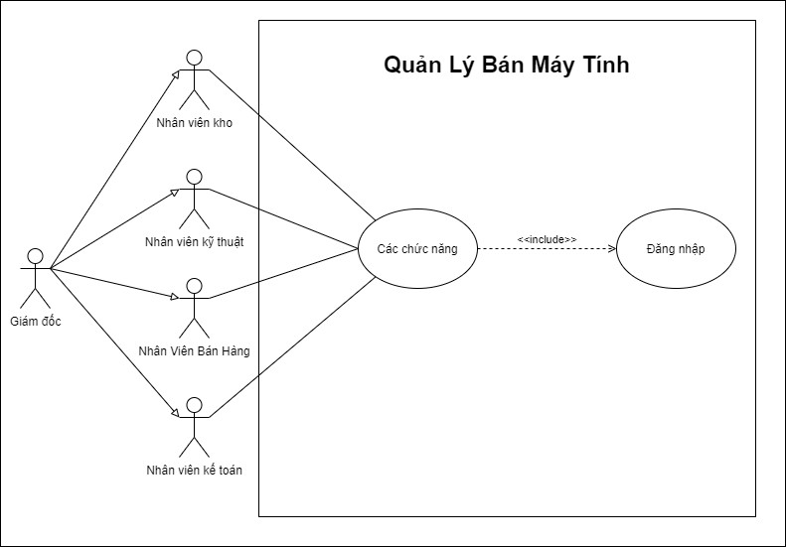

Hình 4: Sơ đồ Use Case

1. **Sơ đồ Use Case Nhân Viên Bán Hàng**

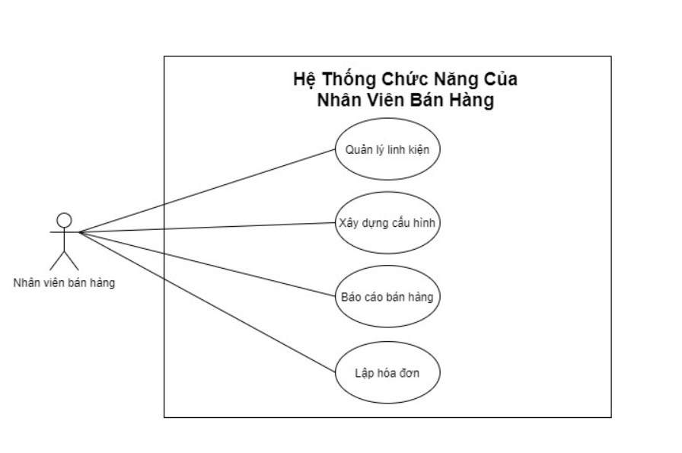

Hình 5: Sơ Use Case Nhân Viên Bán Hàng

1. **Sơ đồ Use Case Nhân Viên Kỹ Thuật**

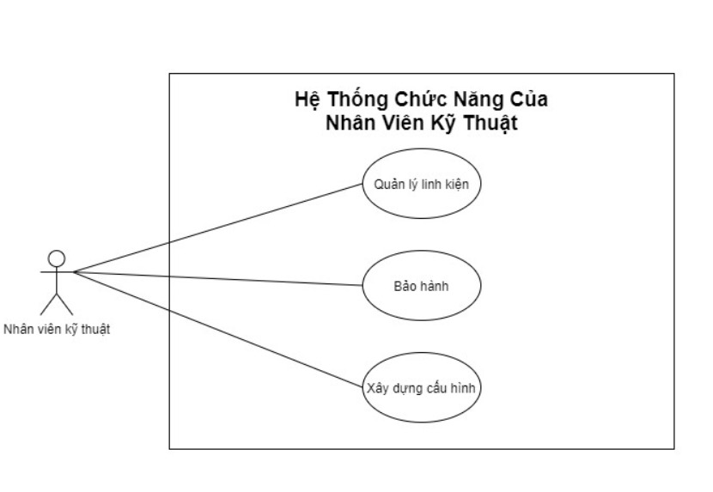

Hình 6:Sơ Đồ Use Case Nhân Viên Kỹ Thuật

1. **Sơ đồ Use Case Nhân Viên Kho**

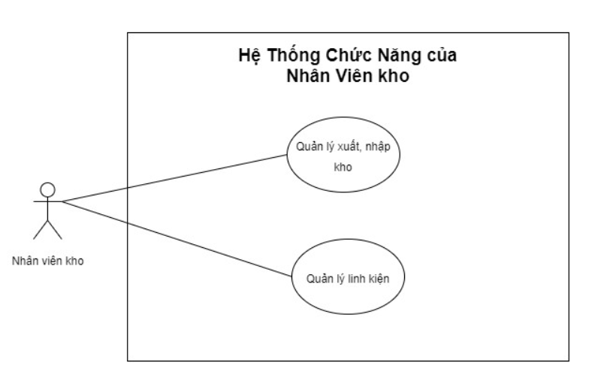

Hình 7:Sơ Đồ Use Case Nhân Viên Kho

1. **Sơ đồ Nhân Viên Kế Toán**

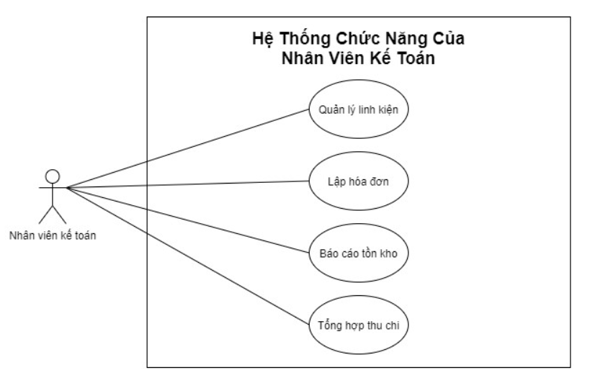

Hình 8:Sơ Use Case Nhân Viên Kế Toán

## Mô hình Activity Diagram

|  |  |
| --- | --- |
| Ký tự | Chú giải |
|  | Bắt đầu |
|  | Kết thúc |
|  | Điều kiện |
|  | Hành động |
|  | Luồng |
|  | Rẽ nhánh |

1. 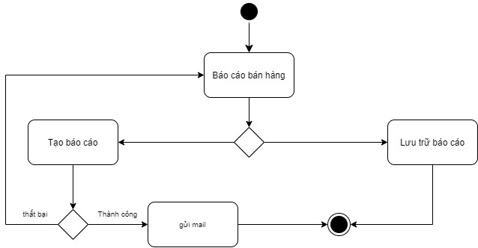**Báo cáo bán hàng.**

Hình 9:Activity Diagram báo cáo bán hàng

1. **Quản lý xuất nhập kho**

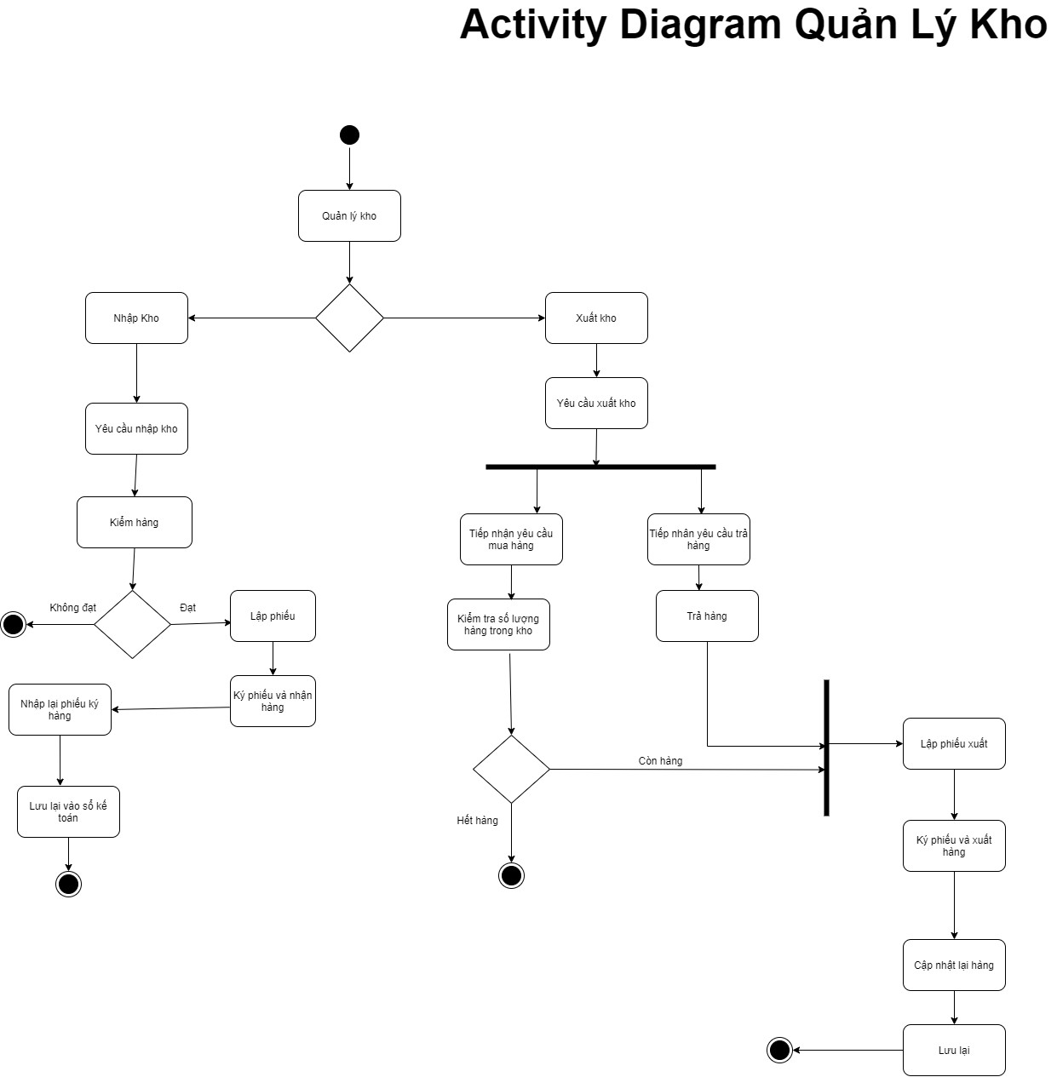

Hình 10:Activity Diagram Quản Lý Kho

1. 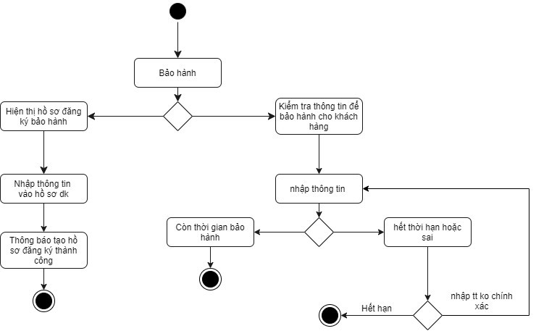**Quản lý bảo hành**

Hình 11:Activity Diagram bảo hành

1. 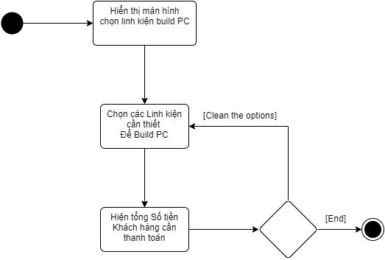**Xây dựng cấu hình máy tính**

Hình 12:Activity Diagram Xây dựng Cấu Hình

1. **Báo cáo bán hàng**

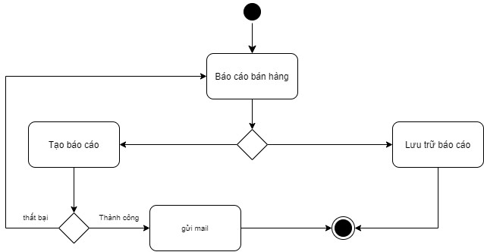

Hình 13:Activity Diagram Báo Cáo Bán Hàng

1. 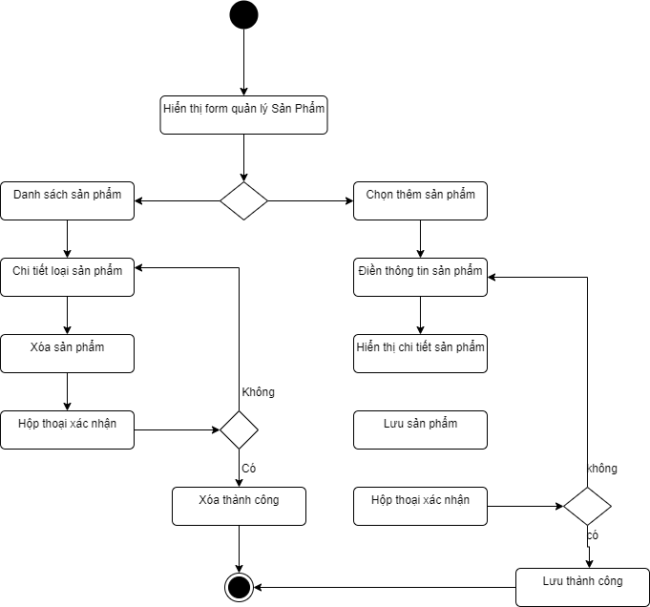**Quản Lý Sản Phẩm**

Hình 14:Activity Diagram Quản Lý Sản Phẩm

1. **Lập hóa đơn**

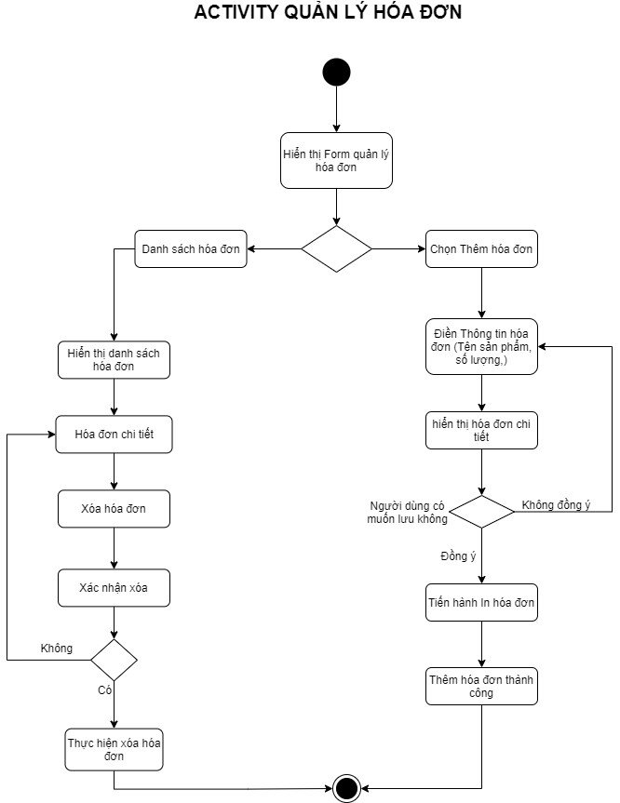

Hình 15:Activity Diagram Lập Hóa Đơn

1. **Báo cáo tồn kho**

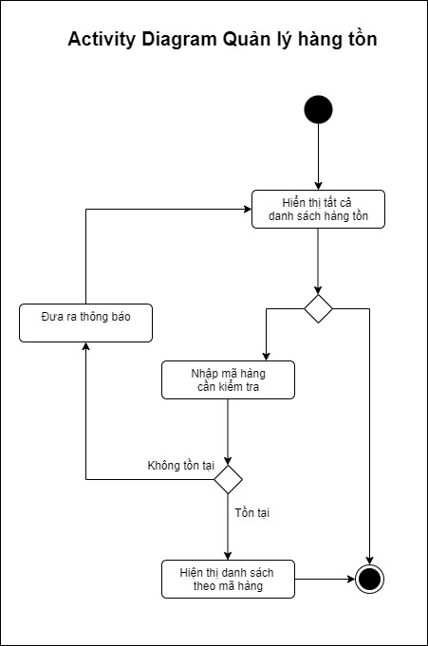

Hình 16:Activty Diagram Báo Cáo Hàng Tồn

1. **Tổng thu chi**

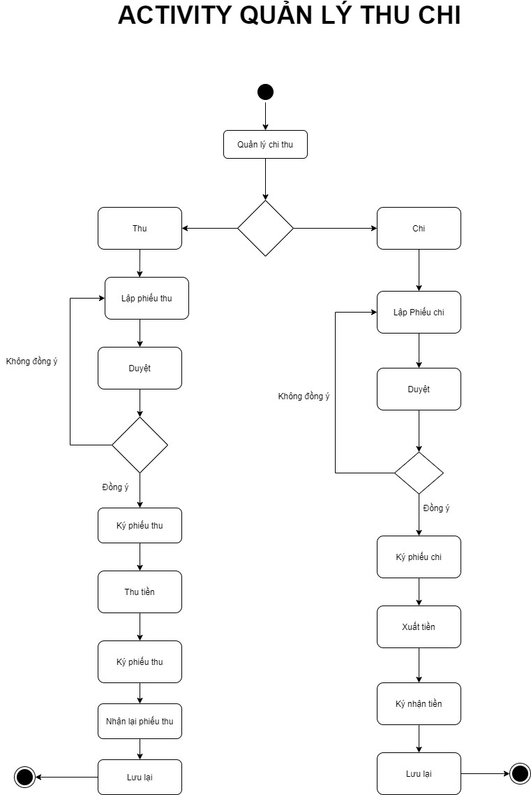

Hình 17:Activity Diagram Quản Lý Thu Chi

## Class Diagram

Hình 18: Class Diagram

## Mô hình Sequence Diagram

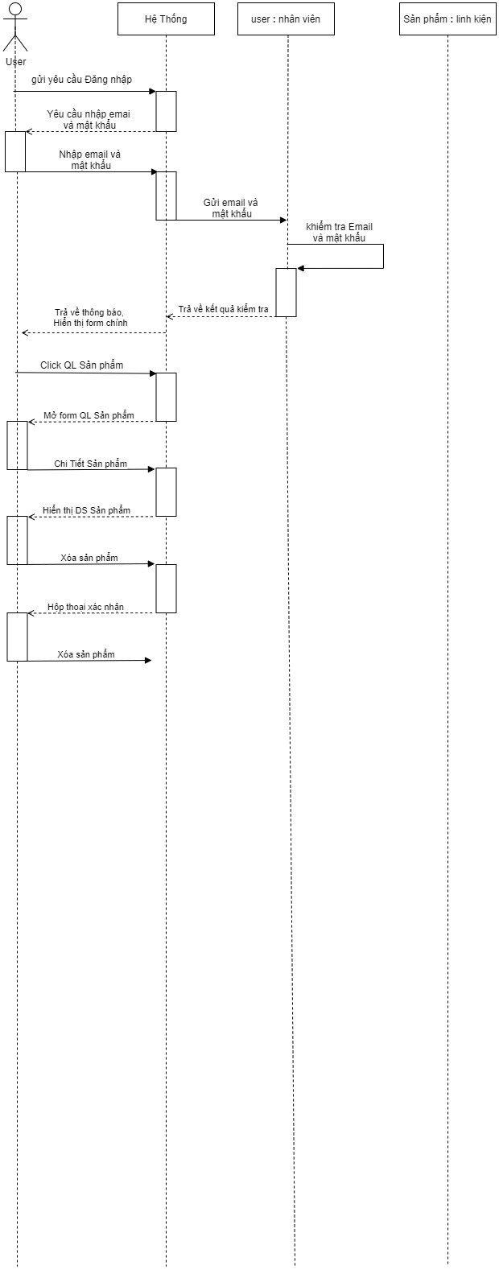

Hình 19: Mô hình Sequence Diagram

## Thiết kế giao diện

*Lưu ý: Tại phần thiết kế giao diện cần phải làm chặt các vấn đề sau. Đã là mockup có nghĩa có thể không nhất thiết phải là mầu sắc. Các bạn cần diễn giải được bố cục trong thiết kế để không bị hỏi những vấn đề như sau: Nút đó rộng bao nhiêu cao bao nhiêu mầu sắc thế nào, font chữ của Label như nào…… Lời khuyên đó là nên đưa ra bộ quy tắc trung trong thiết kế trên toàn hệ thống và đến những phần đặc thù riêng thì mình sẽ diễn giải riêng từ phần vừa tiết kiệm thời gian và tiết kiệm công sức làm.*

# CÁC CHỨC NĂNG

*Liệt kê các chức năng có trong hệ thống xem chức năng đó có tác dụng gì và tác nhân nào sẽ sử dụng chức năng đó. Không nên viết quá dài và quá ngắn. Nói đủ nghĩa đề người đọc có thể hiểu được.*

## Tính năng số 1

* + 1. Mô tả chi tiết:
    2. Tác nhân:

## Tính năng số 2 tương tự nội dung như tính năng 1 (và còn tiếp)…….

# CÁC PHI CHỨC NĂNG

## Yêu cầu về tính sẵn sàng

## Yêu cầu về an toàn

## Yêu cầu về bảo mật

## Các đặc điểm chất lượng phần mềm

## Các quy tắc nghiệp vụ

*Liệt kê các phi chức năng mà dự án được yêu cầu hoặc dự kiến sẽ đạt được. Phần này bắt buộc phải có ít nhất một vài phi chức năng.*

# KIỂM THỬ

*Liệt kệ được kế hoạch kiểm thử của dự án có thể viết ở dạng vắt tắt. Không nhất thiết phải dài như 1 Test Plan.*

*+ Những ai sẽ thực hiện kiểm thử*

*+Phân công công việc và lên kế hoạc trong kiểm thử*

*+ Các mục tiêu kêt quả mong muốn trong kiểm thử*

*+ Dự kiến tính toán sẽ kiểm thử trên những chức năng nào bao nhiêu TC dự kiến.*

*+ Quy trình trong kiểm thử khi phát hiện bug sẽ báo cáo ai.*

|  |  |  |  |  |
| --- | --- | --- | --- | --- |
| Người Lên Kế hoạch Kiểm Thử | Vũ Thị Huyền  Vũ Thị Mai Lan | | | |
| Người Thực Hiện Kế hoạch Kiểm Thử | Vũ Thị Huyền  Vũ Thị Mai Lan | | | |
| Thời gian kiểm thử | 20/9/2021 – 25/10/2021 | | | |
| Kế hoạch kiểm Thử | Ban đầu cả nhóm họp phân chia công việc cho những ai kiểm thử.Sau đó người được phân công làm kiểm thử thì sẽ làm các task case và test các chức năng của nhóm đưa ra. | | | |
| Mục Đích Kiểm Thử | Xác định những lỗi và khuyết điểm có thể xảy ra trong quá trình phát triển phần mềm.Đảm bảo kết quả cuối cùng đáp ứng yêu cầu của người sử đụng | | | |
| Phân chia công việc | Chúng em sẽ phân chia ra hai người để test công việc:   * Lan: Sẽ Viết các task case để test phần chức năng * Huyền: Sẽ viết các task case và test các GUI của các form.   Khi mà chúng em test các chức năng và gui của form nếu gặp lỗi ở phần nào thì chúng em sẽ báo lại cho bên làm các nghiệp vụ liên quan đến chức năng đó để sửa.Nếu bên đó sửa xong thì lại chuyển qua cho bọn em test nếu không có lỗi nữa thì chức năng đó được hoàn thành. | | | |
| Kết quả của kiểm thử | Mã Task | Tên Task | Tiến độ | Người thực hiện |
| TK03.1 | Giao diện đăng nhập | 100% |  |
| TK03.2 | Giao diện nhập xuất kho | 100% |  |
| TK03.3 | Giao diện quản lý sản phẩm | 100% |  |
| TK03.4 | Giao diện bảo hành | 80% |  |
| TK03.5 | Giao diện xây dựng cấu hình | 80% |  |
| TK03.6 | Giao diện báo cáo bán hàng | 90% |  |
| TK03.7 | Giao diện lập hóa đơn | 70% |  |
| TK03.8 | Giao diện báo cáo tồn kho | 50% |  |
| TK03.9 | Giao diện tổng hợp thu chi | 50% |  |

# TỔNG KẾT

## Thời gian phát triển dự án

## Mức độ hoàn thành dự án

## Những khó khăn rủi ro gặp phải và cách giải quyết

## Những bài học rút ra sau khi làm dự án

## Kế hoạch phát triển trong tương lai

# YÊU CẦU KHÁC

**Phụ lục A: Kế hoạch trong tương lai**

**Phụ lục B:**

**Phụ lục C:**